В здоровом теле – здоровый дух
Деньги потерять - ничего не потерять,
время потерять - многое потерять,
здоровье потерять - все потерять!
Все мы знаем эту поговорку, понимаем, что так оно и есть, но свое здоровье мы зачастую не храним - теряем самое дорогое, что есть в жизни! Как же сделать так, чтобы не плакать, научиться хранить свое здоровье? А научиться этому необходимо с раннего детства, тем более, что жизнь с каждым днем предъявляет все более жесткие требования к здоровью человека.
Современная жизнь, когда развитие прогресса идет семимильными шагами, заставляет нас формировать у детей культ здоровья. Нет необходимости убеждать кого-то, что здоровье наших детей - главная цель общества в целом и каждого человека в отдельности.
Эту цель мы претворяем в жизнь в нашем детском саду. В словаре
С.И. Ожегова говорится: "Здоровье - это правильная, нормальная деятельность организма, его благополучие". Научить этому, а другими словами, научить детей вести здоровый образ жизни, вырабатывать разумное отношение к собственному здоровью, прививать санитарно - гигиенические навыки - вот основная задача нашей работы. Она не простая, тяжело объяснить детям, те вещи, которые нельзя увидеть, подержать в руках, попробовать на вкус. В.Ф. Одоевский говорил, что с ребенком нужно говорить о том, "что у него перед глазами, за что он, так сказать, может ухватиться руками". Поэтому наша работа ведется всегда и везде, а делаем мы это очень не навязчиво, без прессинга, но постоянно и планомерно. Для того, чтобы у ребенка сложился яркий образ, мы проводим целый комплекс мероприятий: игры, занятия, беседы, просмотры мультфильмов, конкурсы, театрализованные постановки и многое другое.
Конечно, не смогли бы мы решить эту проблему без помощи родителей. Каждый ребенок ежедневно видит пример своих близких, их наставления для маленького человека - закон. Но, к сожалению, не всегда этот пример положительный, поэтому приходится учить и родителей. Анкетирование, дискуссии за круглым столом, беседы зачастую открывают для взрослых истину. Справедливости ради нужно сказать, что и мы на таких мероприятиях учимся у родителей. Неоценимую роль в этом играет совместное творчество детей и родителей. Например, конкурс рисунка "Папа, мама, я здоровая семья!" (Рисунок1),
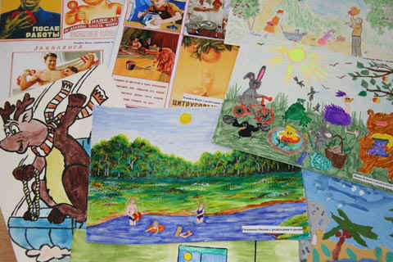
постановка спектаклей ("Про грязь", "День молока", "День воды"), спортивные конкурсы, конкурсы на лучшую сочиненную частушку о чистоте, проведенные вместе с родителями, научили очень многому не только детей и родителей, но и воспитателей детского сада. Получился очень интересный и полезный обмен опытом.
В детском саду проводятся выставки и музейные экспозиции, которые играют неоценимую роль и помогают как детям, так и их родителям более ясно понять решаемые задачи, ощутить их значимость. Не стала исключением и собранная с помощью родителей и сотрудников детского сада коллекция мыла. Экспозиция "Да здравствует мыло душистое!" (Рисунок2),
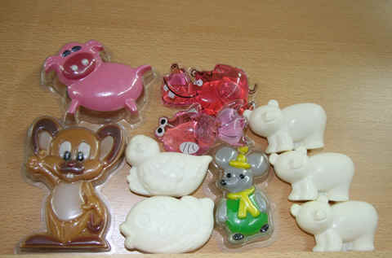
которая выставлялась в детском саду в прошедшем учебном году, оставила много откликов. Как приятно было видеть заинтересованные, восторженные, удивленные глаза не только детей, но и взрослых посетителей.
Не остались равнодушными участники и посетители фотоконкурса "Будь здоров!" (Рисунок3).
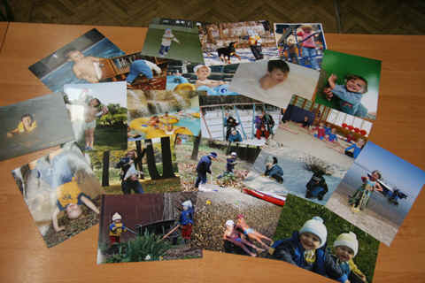
В течение года мы собирали эти фотографии вместе с родителями, и, если сначала работа не очень спорилась, то потом мы заметили, как все больше и больше интереса проявляют взрослые участники, как они начинают оценивать проблему, начинают понимать, что здоровье - это не отсутствие болезней, а образ жизни. И мы видим, что плоды наших общих усилий по воспитанию у детей положительного отношения к своему здоровью дают положительные результаты. Ведь всем давно известно, что то, что ребенок видит, с чем и как растет до пяти лет - это остается с ним на всю жизнь.
Вот такую архиважную проблему мы решаем сегодня, сейчас, и надеемся, что наш труд не пропадет даром, а мы продолжим нашу работу.

